Chạy dòng chữ này
Chỉnh cùng cở font

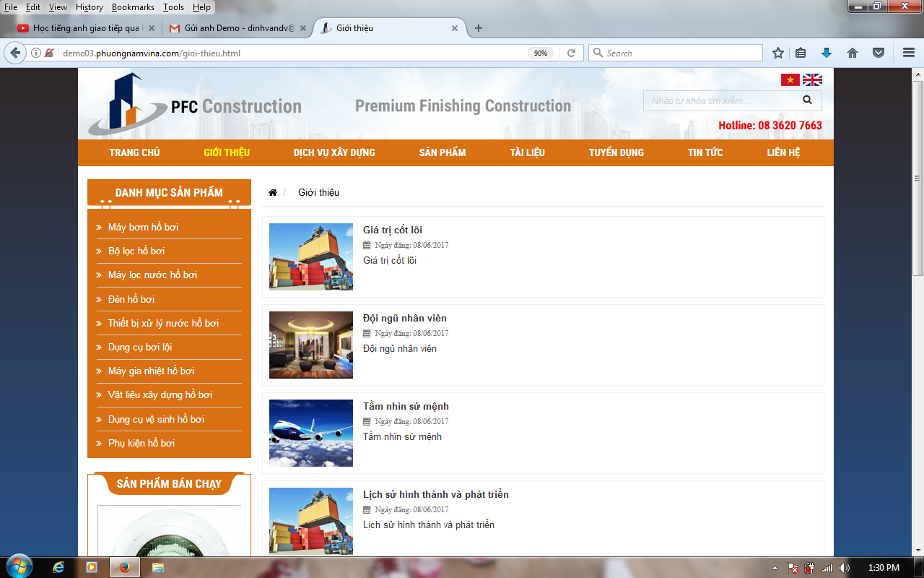
Chỉ ở menu sản phẩm
Tăng gấp đôi
Tăng gấp đôi
0918487811

